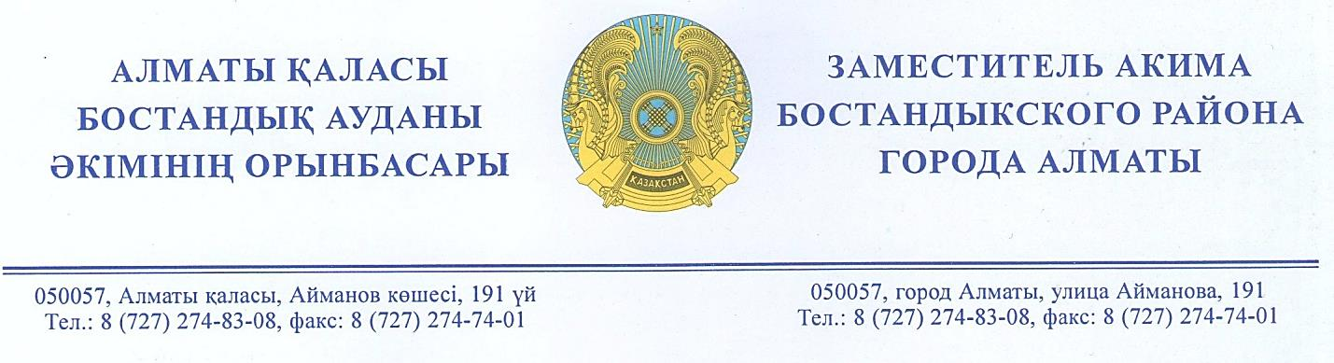

Общественный Совет
Алматы

Рассмотрев Ваше обращение, с выездом на место по вопросу ремонта дорог, пешеходных тротуаров и озеленение по Бостандыкскому району сообщаем, что факты изложенные в письме подтвердились частично. Указанные в письме обращения жителей района приняты для работы.
Работы по устранению замечания будут включены в план-график работ на 2019-2020 годы.

С. Адилбаев

: А. Кемелбеков
: 274-57-64

